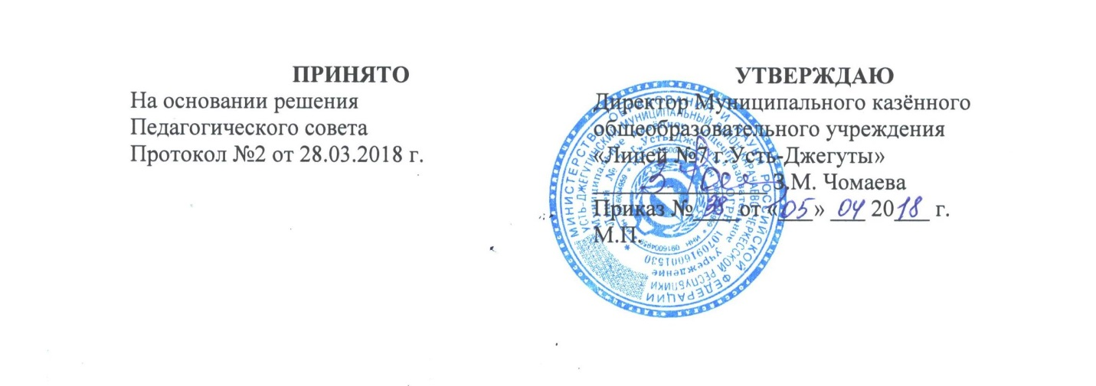
ПОЛОЖЕНИЕ
о порядке проведения самообследования Муниципального казённого общеобразовательного учреждения «Лицей №7 г.Усть-Джегуты»

1. Общие положения

1.1. Настоящее Положение о порядке проведения самообследования (далее- Положение) определяет основные нормы и принципы проведения самообследования в Муниципальном казённом общеобразовательном учреждении «Лицей №7 г.Усть-Джегуты» (далее – ОУ).

1.2. Положение разработано в соответствии с Федеральным законом от 29.12.2012 № 273-ФЗ «Об образовании в Российской Федерации», приказом Минобрнауки России от 14.06.2013 № 462 «Об утверждении порядка проведения самообследования образовательной организацией», приказом Минобрнауки России от 14.12.2017 № 1218 «О внесении изменений в Порядок проведения самообследования образовательной организации, утвержденный приказом Министерства образования и науки Российской Федерации от 14 июня 2013г. №462», приказом Минобрнауки России от 10.12.2013 № 1324 «Об утверждении показателей деятельности организации, подлежащей самообследованию».

2. Цели и задачи самообследования

2.1. Самообследование проводится с целью обеспечения доступности и открытости информации о деятельности ОУ.

2.2. Задачами самообследования являются:

- оценка образовательной деятельности ОУ, в том числе системы управления, содержания и качества подготовки обучающихся, организации учебного процесса, востребованности выпускников, качества кадрового, учебно-методического, библиотечно-информационного обеспечения, материально-технической базы, функционирования внутренней системы оценки качества образования;
- анализ показателей деятельности ОУ, установленных федеральным органом исполнительной власти, осуществляющим функции по выработке государственной политики и нормативно-правовому регулированию в сфере образования.

2.3. При проведении самообследования могут быть использованы результаты мониторинга внутренней системы оценки качества образования.

2.4. По итогам самообследования ОУ:
- выявляет уровень соответствия образовательной деятельности требованиям законодательства, в том числе позитивные и (или) негативные тенденции в объектах оценивания;
- определяет резервы развития ОУ и (или) причины возникновения отклонений объектов самообследования, в том числе составляет прогнозы изменений в объектах самообследования;
- корректирует систему внутренней оценки качества образования с учетом использованных в процессе самообследования методик, способов оценки и (или) выявленных недостатков объектов самооценки;
- принимает меры по коррекции выявленных негативных тенденций образовательной деятельности и при необходимости вносит изменения во внутреннюю систему оценки качества образования.

3. Организация самообследования

3.1. ОУ проводит самообследование ежегодно.

3.2. Проведение самообследования включает в себя:
- планирование и подготовку работ по самообследованию ОУ;
- организацию и проведение самообследования в ОУ;
- обобщение полученных результатов и на их основе формирование отчета;
- рассмотрение отчета органом управления организации, к компетенции которого относится решение данного вопроса.

3.3. Для проведения самообследования используются следующие формы и методы:
- мониторинг качества подготовки обучающихся;
- плановые запросы информации;
- анализ качественных и количественных показателей деятельности ОУ;
- экспертная оценка деятельности, включая экспертизу документов;
- анкетирование, опросы;
- иные формы и методы, позволяющие оценить качество оказываемых образовательной организацией услуг.

3.4. При проведении оценки образовательной деятельности учитывается следующая информация:
- общая характеристика ОУ;
- предмет, цели и задачи деятельности учреждения;
- контингент учащихся;
- структура управления ОУ;
- организационно – педагогические условия осуществления образовательной деятельности;
- режим обучения;
- кадровое обеспечение;
- учебный план;
- материально – техническое обеспечение;
- обеспечение безопасности;
- результаты образовательной деятельности;
- внутренняя оценка качества образования: успеваемость по ОУ, анализ участия школьников в предметных олимпиадах;
- внешняя оценка качества образования: мониторинг всероссийских проверочных работ (ВПР), результаты государственной итоговой аттестации выпускников 9-х,11-х классах;
- поступление выпускников ОУ в образовательные организации высшего и среднего профессионального образования;
- анализ воспитательной работы воспитательной работы;
- перспективы развития ОУ на следующий год.

3.5. Руководитель ОУ издает приказ об утверждении сроков проведения самообследования и составе рабочей группы, ответственной за проведение самообследования и подготовку отчета.

3.6. Для проведения самообследования привлекаются руководитель ОУ, заместители руководителя ОУ, руководители методических объединений, педагоги и иные заинтересованные лица.

4. Оформление результатов самообследования

4.1. Результаты самообследования предоставляются в форме отчета, включающего аналитическую часть и результаты показателей деятельности ОУ, подлежащие самообследованию.

4.2. Отчетным периодом является предшествующий самообследованию календарный год.

4.3. Отчет о самообследовании подписывается руководителем и заверяется печатью ОУ.

4.4. Отчет о самообследовании ОУ направляется учредителю и размещается в информационно-телекоммуникационных сетях, в том числе на официальном сайте образовательной организации в сети Интернет не позднее 20 апреля текущего года.

